Tatil günlerini geride bıraktığımız şu günlerde tekrar birlikte olmanın ve aramıza yeni katılan çocuklarımızla tanışmanın keyfini yaşıyoruz…
Öğrendiklerimizi, yaşadıklarımızı, mutluluklarımızı her ay çıkaracağımız bülten aracılığıyla sizlerle paylaşmak amacındayız…
Bültenimizin içinde bir ay boyunca öğrendiğimiz şiirler, şarkılar, oyunlar, geziler ve etkinliklerimiz olacaktır…
Internet sitemizden bültenlerimizi, aylık yemek listemizi, gezilerimizi takip edebilirsiniz…

Her ay bu sayfada buluşmak ümidiyle…

Sarmaşık Çocuk Evi Ailesi

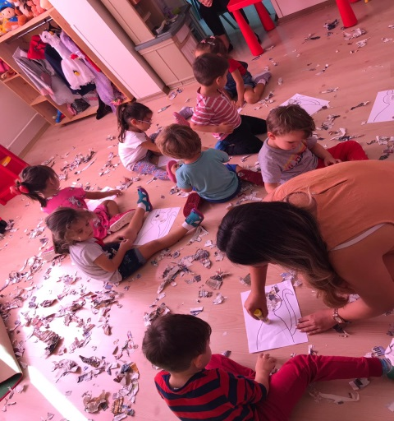

OKULUMUZ
okuluma başladım her gün erken kalkarım
önce yüzümü yıkar saçlarımı tararım
kahvaltımı yaparım dişleri fırçalarım
elbiselerimi giyip hemen okula koşarım
öğretmenim çok tatlı melek mi melek
arkadaşlarımda var hepsi bir çiçek
oyunlarla şarkılarla biz eğleniriz
öğretmenim biz seni pek çok severiz..

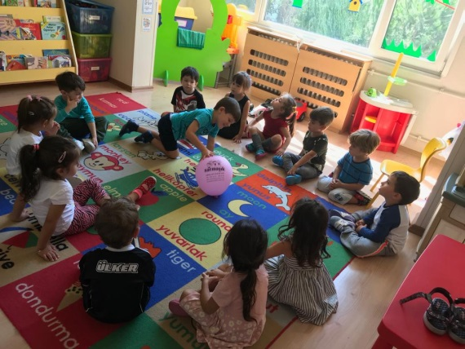
YAŞASIN OKULUMUZ
Daha dün annemizin
Kollarında yaşarken
Çiçekli bahçemizin
Yollarında koşarken

Şimdi okullu olduk
Sınıfları doldurduk
Sevinçliyiz hepimiz

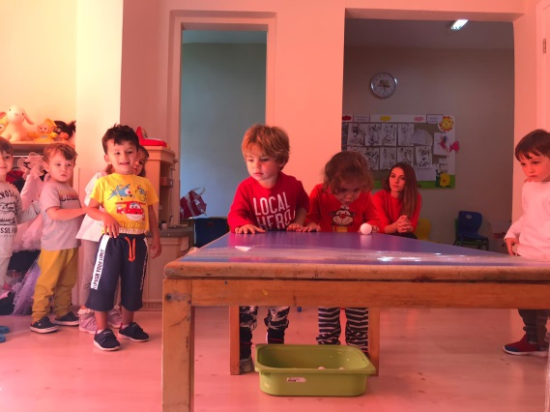

KIRMIZI BALIK
Kırmızı balık gölde
Kıvrıla kıvrıla yüzüyor
Balıkçı hasan geliyor
Oltasını atıyor
Kırmızı balık dinle
Sakın yemi yeme
Balıkçı hasan tutacak
Sepetine atacak
Kırmızı balık kaç kaç
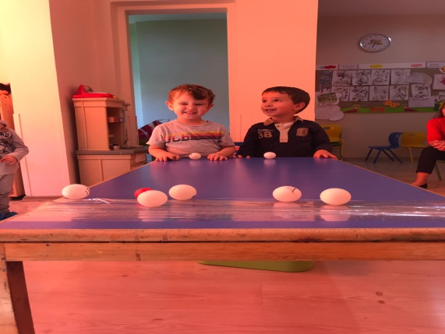
KIRMIZI
Hep kırmızıdır elbiselerim
Ben bu rengi pek çok severim
Bayrağımı cicim çok sevdiğim için
Hep kırmzıdır elbiselerim

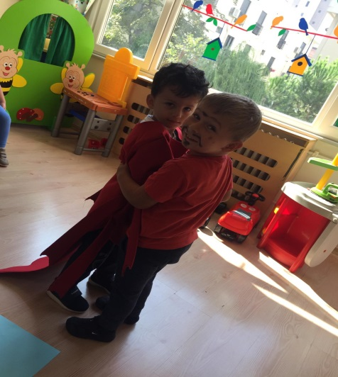
PARMAK OYUNLARI
Bugün erkenden uyandım (Uyanma hareketi yapılır.
)Ellerimi yüzümü yıkadım (El yüz yıkama hareketi yapılır. )
Kahvaltıda süt içtim, (Süt içme hareketi yapılır. )
Yumurta, peynir reçel yedim. (Yeme hareketi yapılır. )
Dişlerimi fırçaladım, (Dişler fırçalama hareketi yapılır. )
Giysilerimi giydim, (Giyinme hareketi yapılır. )
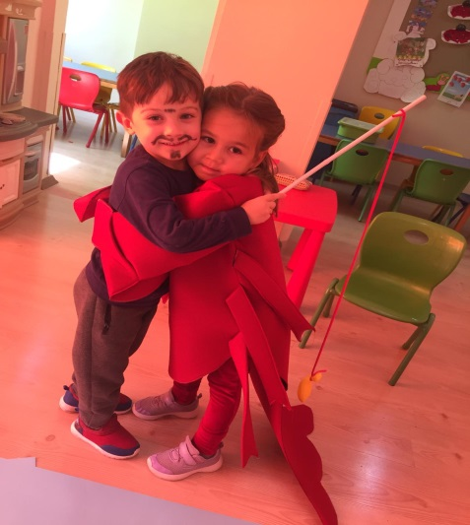
Merdivenlerden indim
Bir, iki, üç, dört, beş, altı, yedi, se
kiz, dokuz, on. (Hep birlikte sayılar sayılır. )
Kapıyı açtım, Annemi öptüm , (Öpme hareketi yapılır. )
Servisime bindim, Okuluma gittim.
NE VAR ORADA ?
Sar sar sar ne var orada? (Eller sarıldıktan sonra iki yana açılır.)
Bir tırtıl yürür işte yollarda (Parmakla 1 gösterilip, kol üzerinde yürütülür.)
Sar sar sar ne var orada? (Eller sarıldıktan sonra iki yana açılır.)
Bir tavşan zıplar işte kırlarda (Parmakla 2 gösterilip baş üzerinde kulak yapılır.)
Sar sar sar ne var orada? (Eller sarıldıktan sonra iki yana açılır.)
Bir kedi çıktı işte karşına (Parmakla 3 gösterilip, iki el ile dudak yanlarında bıyık işaret edilir.)
Sar sar sar ne var orada? (Eller sarıldıktan sonra iki yana açılır.)
Bir kartal uçar işte havada (Parmakla 4 gösterilip, kollar iki yana açılarak uçuyor gibi yapılır.)
Sar sar sar ne var orada? (Eller sarıldıktan sonra iki yana açılır.)
Bir kaplan geldi oynamaya. (Parmaklarla 5 gösterilip, pençe gösteriliyor gibi yapılır.)

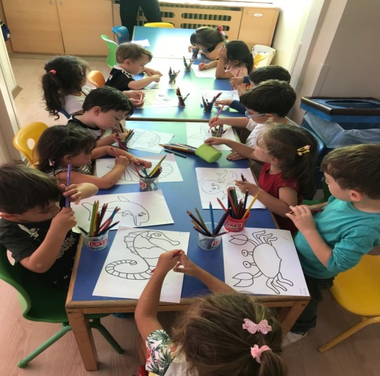
BİLMECELER
kutu kutu odalar
içinde ne güzel
oyuncaklarkitaplar
oyun oynar
şarkı söylerler
öğretmenler çocuklar
(okul)
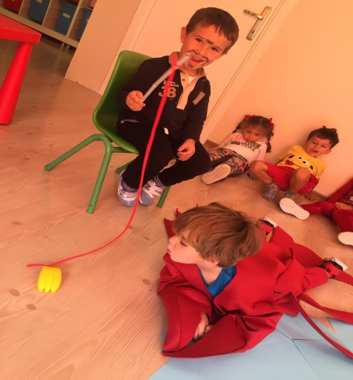
sapından tutarsın
içini doldurursun
renk renk ellerde
okula taşırsın
(okul çantası)
hem arkadaştır
tatlıdır sesi
hem anne-babadır
içimizden en bilgilisi
(öğretmen)

MÜZİKLİ DRAMATİZASYON
Daha önceden balık olarak seçilen çocuk dairenin içinde balık gibi yüzme taklidi yapar. Bu sırada yine daha önceden Balıkçı Hasan olarak seçilen çocuk da, dairenin etrafında dönmeye başlar. Daireyi oluşturan çocuklar bu esnada Kırmızı Balık şarkısını söylerler ve şarkının öykünmesini yaparlar. Balık ve balıkçı hasan rolündeki çocuklar şarkının sözlerine uygun şekilde hareket eder. Çocuklar şarkıyı birlikte söyleyecekleri ve balıkçı hasan olan çocuğun kırmızı balık olan arkadaşını yakalamaya çalışırken dikkatli olmaları söylenir. Çocuklardan biri kırmızı balık, biri balıkçı hasan olur ve şarkı hep birlikte hareketleri öykünerek söylenir.
MUTFAK ETKİNLİĞİ
AŞURE
MALZEMELER: 1 kilo buğday, yarım kilo nohut, yarım kilo kuru fasulye, yarım kilo kuru üzüm, yarım kilo kuru kayısı, 4-5 tane karanfil,1,5 kilo toz şeker, nar, tarçın, ceviz içi, fındık, 1 bardak süt
YAPILIŞI: Bir gün önceden ıslatılan kuru bakliyatlar pişirilip büyük bir tencerede bir araya getirilip biraz daha su ilave edilerek kaynatılır. Daha sonra içine haşlanan kuru meyveler, karanfil, süt ilave edilir. Pişmesine yakın şeker konulduktan sonra 5-10 dk kaynatılıp soğumaya bırakılır. Soğuyan aşurenin üstüne nar, fındık, ceviz vb. ilave edilerek servis edilir. Afiyet olsun.

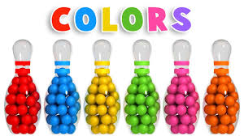
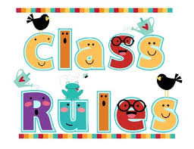


WELCOME BACK 3yrs
IN SEPTEMBER WE DID THE FOLLOWING ACTIVITIES
Colors (Renkler), Red (kırmızı), blue (mavi), yellow (sarı), green (yeşil), orange (turuncu), pink (pembe), purple (mor), rainbow (gökkuşağı).
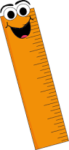
Classroom Objects bobbin (makara) , train (tren), school (okul), table(masa), chair (sandalye), door (kapı), window bag (çanta), book
(Kitap),
Classroom Languages and Rules: sit down (oturmak), stand up (kalkmak), hands up (eller havaya), hands down (eller aşağıya), be quiet (sessiz ol), line up (sıraya geç), stop (dur), point (işaret et), come here (buraya gel), go back (geri git)
The weather: sunny (güneşli), rainy (yağmurlu), stormy (fırtınalı), cloudy (bulutlu), snowy (karlı), windy (rüzgarlı),
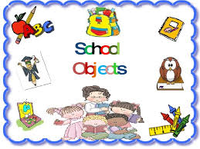
Numbers: 1-10

Language Aims
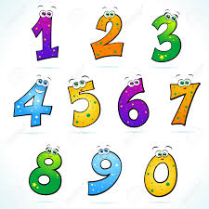
Hello (merhaba), Good morning (günaydın), Goodbye (hoşçakal),
How are you? (nasılsın?), Good,great.,
Thank you (teşekkür ederim).

Get in the line (sıraya geç).

Storytime (Kitap Okuma):
We have read “Brown Bear”, “Spot’s First day at School”.
(“Kahverengi Ayı” ve ‘Spot un okuldaki ilk günü hikayelerini okuduk)
Music and Movement (Müzik ve Hareket):
We have played active games about actions and colors.
We have had fun with the songs “going on a bear hunt” and Wind the bobbin up and ‘’hello hello.
(.Renkler ve koş, dur, zıpla, dön gibi komutlarla hareketli oyunlar oynadık. ‘’Başparmağım Nerede? ‘Sar Makarayı’ şarkılarını eğlenerek söyledik.)
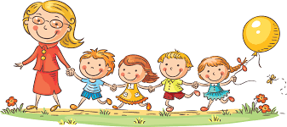

Creative activities in English (İngilizce yaratıcı etkinlikler)
In September we have learned about how to greet each other, colors, and the weather and classroom objects.
We have played ‘What is in the bag’.
We have answered the questions like ‘What color is the (car)? It is …’
(Eylül ayında birbirimiz ile selamlaşmayı renkleri, hava ve sınıftaki eşyaların adlarını öğrendik.
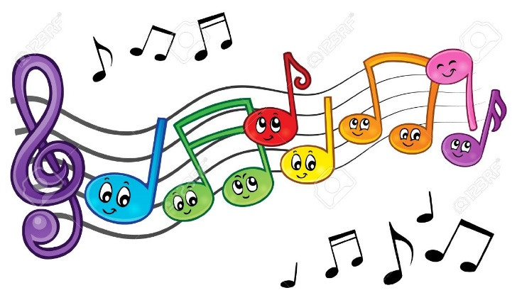
Çantada ne var? Tahmin oynumuzu oynadık.
Basit sorulara cevap verdik.)

SONGS
Hello & Goodbye Song
Wind the bobbin up.
How many fingers?
Humpty dumpty
One two buckle my shoe.
Sing a rainbow
Where s thumkin?

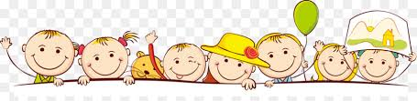

MUTFAK ETKİNLİĞİ: AŞUREMİZİ YAPTIK
